**Manual Guide**

**UNITED TRACTORS – E-PROCUREMENT**

Vendor Management

**PT United Tractors Tbk**

**Confidentiality**

This document contains proprietary information that is confidential to PT United Tractors Tbk. Disclosure of this document in full or in part, may result in material damage to PT United Tractors Tbk. Written permission must be obtained from PT United Tractors prior to the disclosure of this document to a third party.

**Informasi Umum**

|  |  |
| --- | --- |
| **Project** | E-PROCUREMENT |
| **Status** | Draft |

# Persiapan

## Uraian

Bagian ini memberikan petunjuk dan keterangan mengenai hal-hal apa saja yang perlu dipersiapkan atau dilakukan sebelum menggunakan aplikasi ini.

## LOKASI APLIKASI KOMPUTER

Sebelum dapat menggunakan aplikasi, pastikan bahwa komputer yang digunakan untuk mengakses *e-Procurement System* telah diaktifkan dengan benar.

Tanda-tanda bahwa komputer telah diaktifkan dengan benar adalah:

1. Lampu indikator power telah menyala
2. Monitor menampilkan desktop dan *icon* yang telah terdaftarkan

Ada beberapa ketentuan juga yang perlu pengguna ingat, antara lain:

1. Pastikan browser yang telah terinstal mendukung aplikasi ini.

*) Browser minimal *Mozilla Firefox* versi 70.0.1 dan *Google Chrome* versi 78.0.3904.108.

1. Pastikan flash player yang ter-*install* pada komputer pengguna adalah versi terbaru, hal ini untuk mendapatkan tampilan aplikasi yang lebih sempurna.

# Alur Operasi

## **Uraian**

Bagian ini memberikan petunjuk dan keterangan mengenai alur operasi aplikasi.

## **User and Role**

Sebelum menjelaskan lebih lanjut hingga Login Screen, terlebih dahulu perlu adanya penjelasan mengenai hak akses dari aplikasi ini. Aplikasi dibatasi oleh otorisasi per user, sehingga kolom dan button akan muncul sesuai otorisasi masing-masing user yaitu terdapat 4 macam *User* yang digunakan untuk mengakses aplikasi, sebagai berikut:

1. *UT – Admin*
2. *UT – PIN*
3. *Vendor*
4. *User UT (Other PIN)*

*Mapping* antara *UserType* dengan modul yang dapat diakses dapat dilihat dalam *matrix* dibawah ini :

Table 1.*Matrix User Type* dengan Menu Aksesnya.

|  |  |  |
| --- | --- | --- |
| ***User Type*** | ***Module*** | ***Function*** |
| *UT - Admin* | *Common* | 1. *System Master* 2. *Order Tracking* |
| *e-Ticket* | 1. *e*-*Ticket PR Inquiry* 2. *e-Ticket Draft* 3. *Quotation Inquiry* 4. *Manual Purchase Requesition* 5. *e-Ticket Vendor Registration Creation* 6. *e-Ticket Vendor Registration Inquiry* |
| *Purchase Order* | 1. *PO Inquiry* 2. *Update Progress* 3. *Informasi Proyek Inquiry* |
| BAST | 1. *BAST Creation* 2. *BAST Inquiry* |
| *Invoice* | 1. *Invoice Creation* 2. *Invoice & Payment* 3. *Permohonan PV* |
| *UT – PIN* | *Common* | 1. *Order Tracking* |
| *e-Ticket* | 1. *e*-*Ticket PR Inquiry* 2. *e-Ticket Draft* 3. *Quotation Inquiry* |
| *Purchase Order* | 1. *PO Inquiry* 2. *Update Progress* |
| BAST | 1. *BAST Creation* 2. *BAST Inquiry* |
| *Invoice* | 1. *Invoice Creation* 2. *Invoice & Payment* |
| *Vendor* | *e-Ticket* | 1. *Quotation Inquiry* 2. *E-Ticket PR Inquiry* |
| *Purchase Order* | 1. *PO Inquiry* 2. *Update Progress* |
| BAST | 1. *BAST Creation* |
| *Invoice* | 1. *Invoice Creation* 2. *Invoice & Payment* |
| *User UT (Other PIN)* | *Common* | 1. *Order Tracking* |
| *e-Ticket* | 1. *e*-*Ticket PR Inquiry* 2. *Quotation Inquiry* |
| *Purchase Order* | 1. *PO Inquiry* 2. *Update Progress* |
| BAST | 1. *BAST Creation* |
| *Invoice* | 1. *Invoice Creation* 2. *Invoice & Payment* |

## **Login**

*Login Screen* tampil pada awal membuka aplikasi e-Procurement. *Login screen* ditampilkan saat pengguna akan mengakses aplikasi e-Procurement.

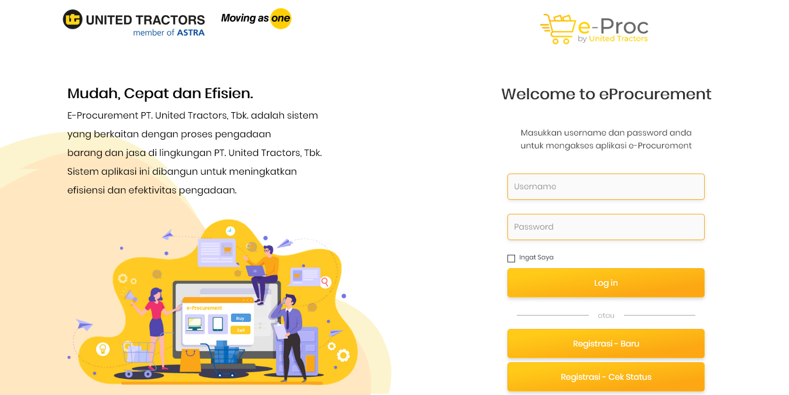

Gambar 1.Laman *Login*.

Sebelum mengakses fungsi-fungsi setiap module pada aplikasi *E-Procurement System*, vendor baru wajib Registrasi terlebih dahulu. Yang perlu dilakukan oleh Vendor baru adalah :

1. Klik tombol [*Registrasi - Baru*]

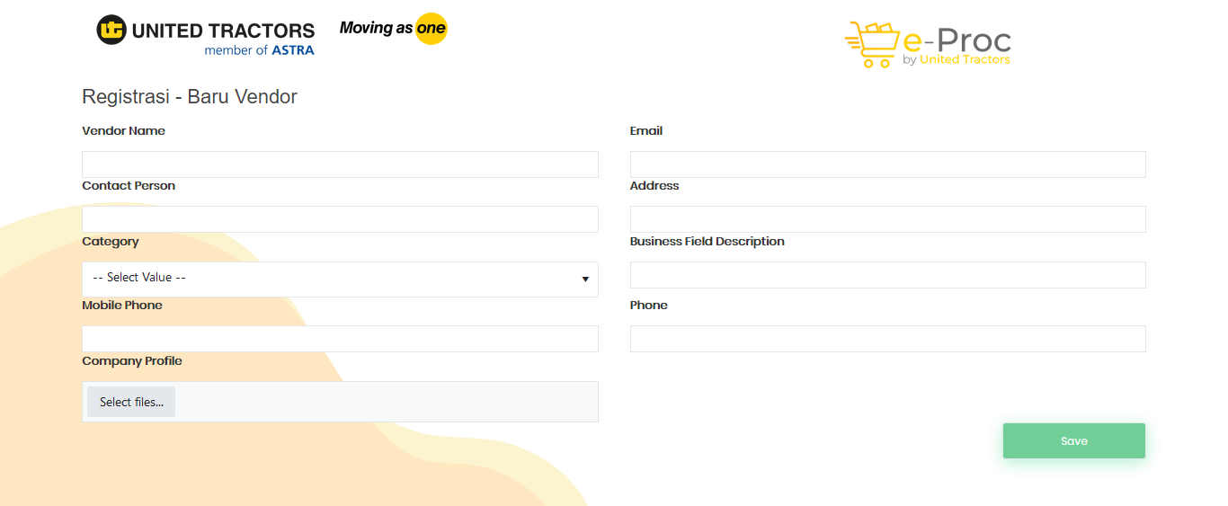

Gambar 2.Laman *Registrasi - Baru*

1. Memasukkan *Vendor Name*, *Contact* *Person, Category, Mobile Phone, Company Profile, Email, Address, Business Field Description* dan *Phone,* seperti contoh dibawah ini

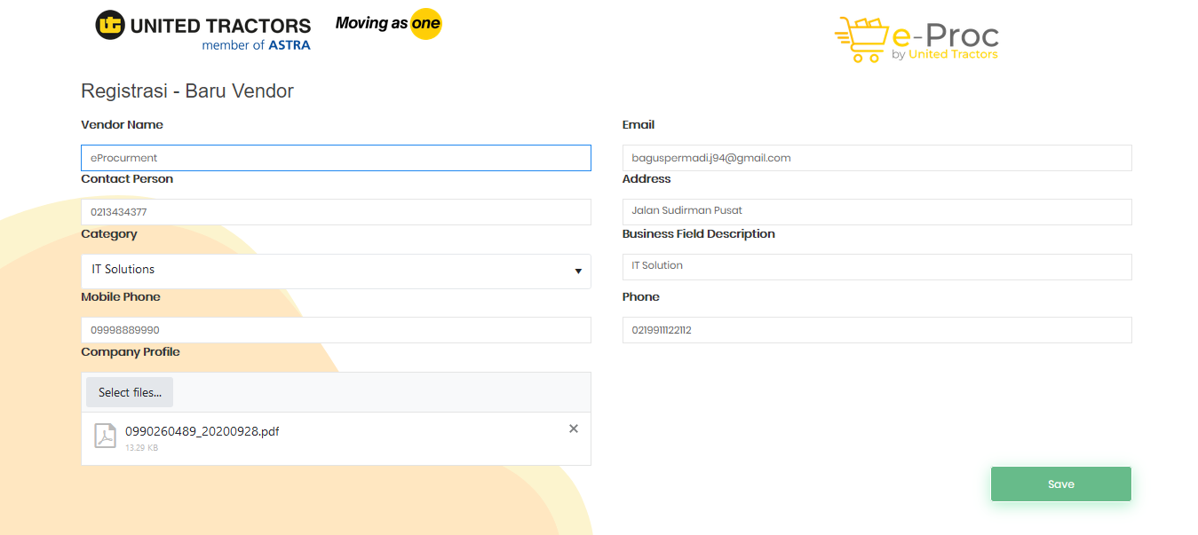

Gambar 3.Laman *Registrasi - Baru*

1. Klik tombol [*Save*] jika sudah mengisi semua kolom yang tersedia

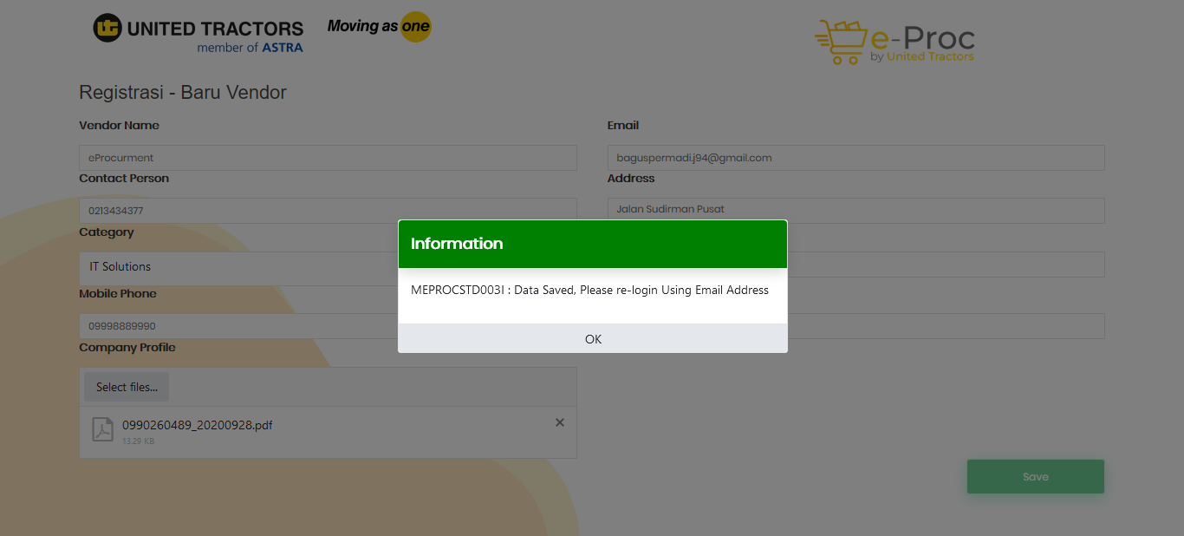

Gambar 4.Laman *Registrasi - Baru*

1. Jika berhasil akan tampil pesan seperti gambar diatas.

Proses selanjutnya adalah vendor baru melakukan pengecekan terhadap data yang sudah dilakukan registrasi.

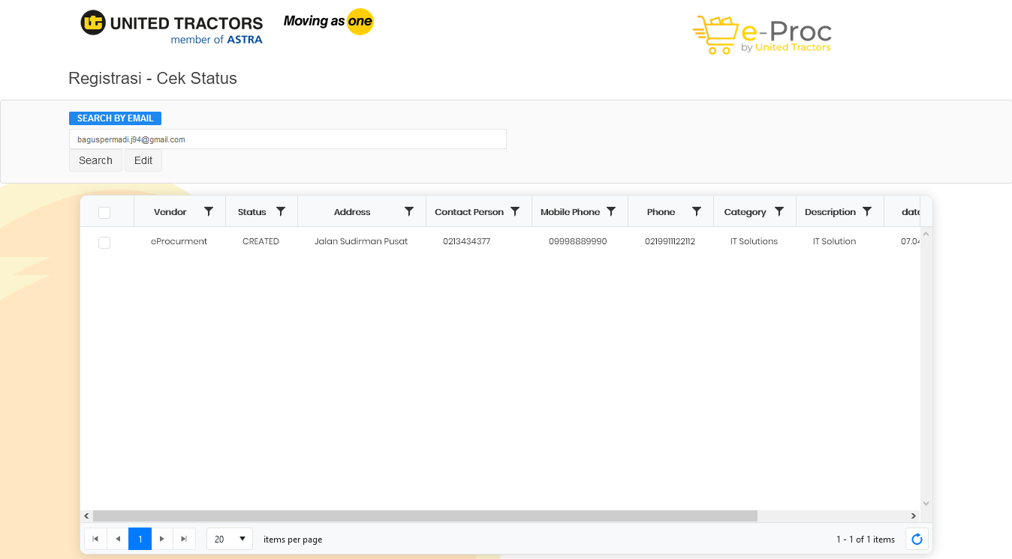

Gambar 5.Laman *Registrasi – Check Status*

1. Klik tombol [*Registrasi – Check Status*]
2. Isi email pada kolom *search by Email*
3. Lalu kilk [*Search*]
4. Data akan tampil pada sesuai email yang di cari dan statusnya adalah *Created.*

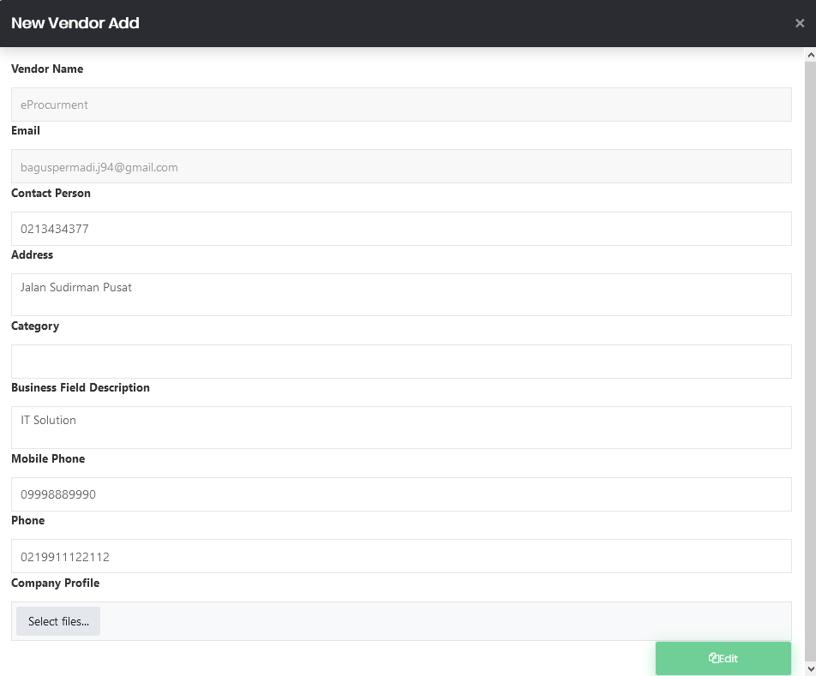

Gambar 6. *Registrasi – Check Status* -> *Edit Mode*.

Diatas ini adalah jika yang di klik tombol [*Edit*], caranya :

1. Pilih data lalu *Tick,* lalu klik tombol [*Edit*], akan tampil tampilan seperti diatas jika vendor baru ingin merubah data jika ada kesalahan pada pengisian sebelumnya.
2. Proses selanjutnya vendor baru adalah menunggu approve dari pihak UT.

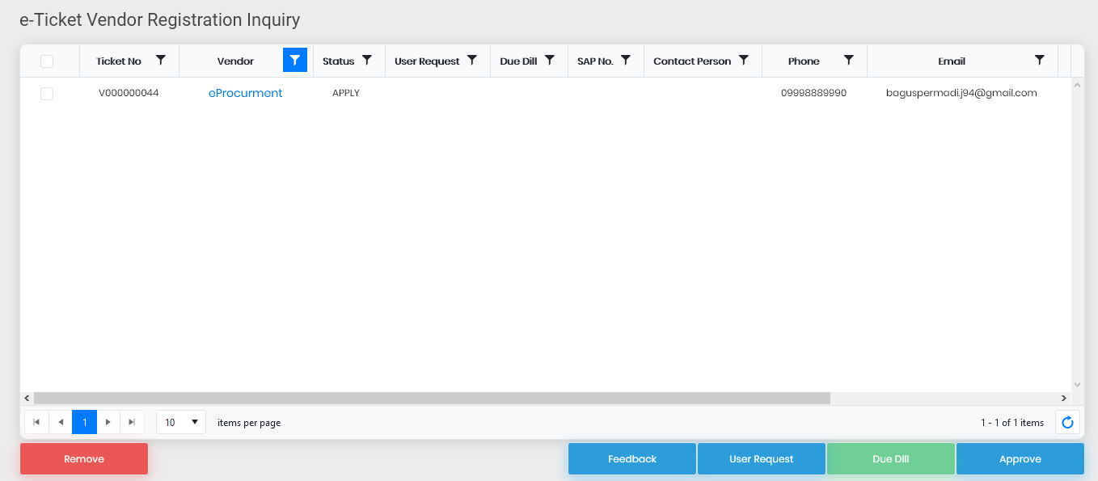

Gambar 7. *Vendor Registration Inquiry*

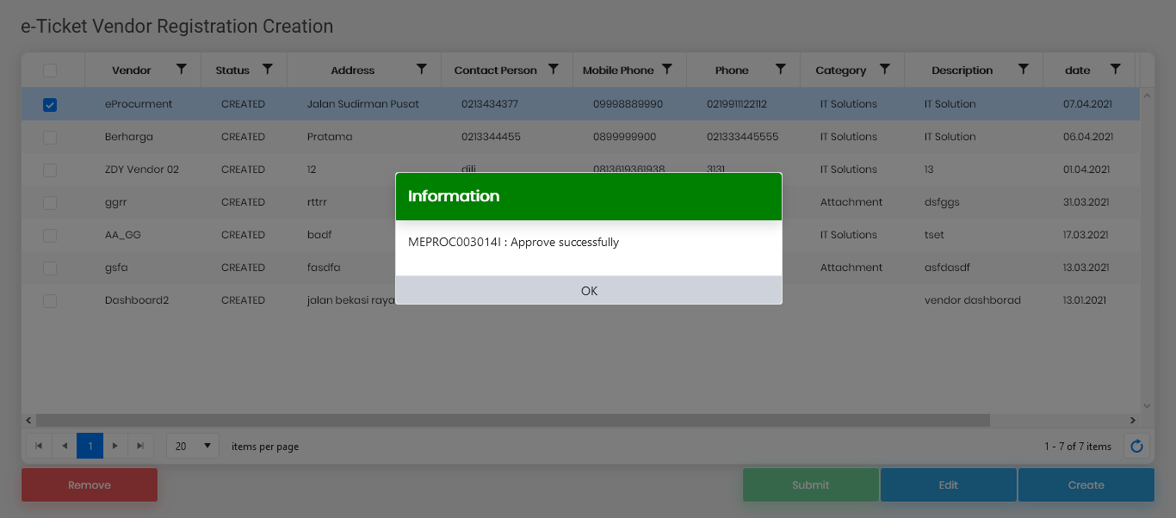

Gambar 8. *Vendor Registration Inquiry*

Tampilan diatas adalah tampilan untuk pihak UT untuk melakukan approvem jika vendor tersebut sudah dilakukan approve makan status akan berubah menjadi “APPLY” dan jika sudah berhasil approve, vendor akan mendapatkan email seperti pada gambar dibawah ini

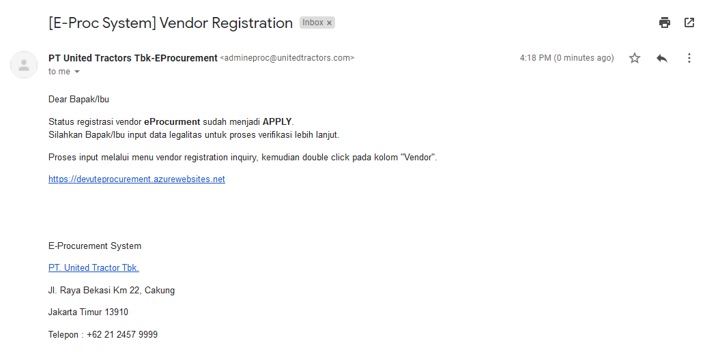

Gambar 9. *Email*